

FORMATOS DE CONTROL DE PROYECTO

**19/09/2015**

Índice

**I.- ADMINISTRADOR DEL PROYECTO** 2

**II.- FASES DE PROYECTOS** 3

**III.- ACTORES INVOLUCRADOS** 8

**IV.- ESTRUCTURA DEL ACTA DE INICIO DE PROYECTO** 9

**V.- CONTRATO DE SERVICIOS** 11

# **I.- ADMINISTRADOR DEL PROYECTO**

El administrador de proyectos es la persona responsable de supervisar y coordinar las actividades de trabajo como también de dirigir evaluar y planear, proponer e implementar políticas de administración de proyectos. Un administrador de proyectos asegura una ejecución exitosa de proyectos, el administrador de proyecto aspira a tener una metodología para alcanzar un objetivo definido.

|  |  |
| --- | --- |
| ADMINISTRADOR : | ELIZABETH RAMÍREZ MEDINA |

|  |  |  |
| --- | --- | --- |
| INTEGRANTES | ROL | DESCRIPCIÓN |
| Gustavo Orbezo Hernández | Programador, revisor y analista. | 7576@utcv.edu.mx |
| Alejandro Martínez Valdés | Revisor y programador | 6564@utcv.edu.mx |
| Elizabeth Ramírez Medina | Analista y Programador. | 6825@utcv.edu.mx |
| Felipe Pedraza Castillo | Programador | 7675@utcv.edu.mx |
|  |  |  |

|  |  |
| --- | --- |
| ROL |  |
| Programador | Un desarrollador de software es un programador que se dedica a una o más facetas del proceso de desarrollo de software, un ámbito algo más amplio de la programación. Esta persona puede contribuir a la visión general del proyecto más a nivel de aplicación que a nivel de componentes o en las tareas de programación individuales. |
| Revisor | Este rol proporciona información de retorno oportuna a los miembros del equipo de proyecto sobre los productos de trabajo que han enviado a revisión. |
| Analista | Analista Programador es la persona que realiza las funciones de un analista técnico y de un programador; es decir, parte de una información previa recibida del analista funcional, en función de la cual desarrolla las aplicaciones y organiza los datos. |

# **II.- FASES DE PROYECTOS**

El desarrollo de un proyecto implica siempre procesos por ellos es importante definir las fases de administración de proyectos para una buena organización del mismo.

Las cinco fases de administración de proyecto son:

1. Inicio
2. Planeación
3. Ejecución
4. Control
5. Conclusión

**Fase I inicio**

En esta fase se determina lo que el proyecto debe lograr definiendo la meta del proyecto y expectativas generales de los clientes. Así mismo precisar el alcance que tenemos para el proyecto, en la fase de inicio se seleccionan los miembros del equipo asignando los roles de trabajo.

La cual es:

**Justificación**

El propósito de esta actualización a la aplicación es para lograr que el dueño de la empresa pueda tener un reporte de los módulos a los que se les implemente dicha funcionalidad para con ello tener un mejor control y conocimiento de la empresa, de esta manera se implementaran mediante el programa JasperReports los reportes antes mencionados y se apoyara mediante las herramientas antes trabajadas para lograr un producto de calidad. El proyecto beneficiará a la empresa directamente siendo la actualización de la aplicación una manera de mejorar el control de las existencias y las acciones realizadas en los módulos donde se implementen los reportes, de igual manera las mejoras a la seguridad servirán para prevenir errores que pudieran suscitarse por el ingreso de datos mal estructurados o incorrectos con lo cual se evitaran caídas del sistema y con ello pérdida de tiempo en la empresa, así mismo el poder respaldar la base de datos lograra tener siempre el respaldo de la misma y ante cualquier eventualidad poder mantener el sistema funcionando además de evitar la pérdida de información almacenada.

**Objetivo General**

Realizar una actualización a la aplicación Desktop para la empresa PCMAX en la cual se puedan mostrar reportes de algunos módulos, mejorar la seguridad de la misma tanto a nivel aplicación como base de datos, de igual forma se generara un respaldo de la base de datos, con lo cual se espera llenar las expectativas del propietario de la misma, con las limitantes establecidas.

**Objetivos Específicos**

* Analizar los requerimientos para la actualización de la aplicación.
* Detectar claramente la necesidad del cliente y sus generales.
* Generar reportes mediante JasperReports.
* Mejorar la seguridad de la aplicación.
* Realizar respaldos de la base de datos mediante un botón.

**Alcance**

La actualización de la aplicación Desktop para la empresa PCMAX se hará en 4 meses, delimitando que la actualización que se realizara a la aplicación será básicamente, para generar los reportes establecidos, mejorar la seguridad y generar un respaldo de la base de datos, con esto se espera que en un momento dado esta aplicación en un futuro podrá cumplir más expectativas o más funciones que se vallan requiriendo.

**Limitaciones**

Por la limitante del tiempo, el proyecto no podrá ir más allá de los alcances establecidos, por lo tanto solo se podrán mostrar los reportes de algunos módulos de la aplicación, de igual manera no se podrán realizar cambios significativos al mismo, durante el periodo de desarrollo.

**Fase 2 planeación**

En esta fase es donde se en listan las tareas y actividades que llevaran al logro de las metas del proyecto. Un ejemplo de tal fase en el WBS el cual nosotros desarrollamos en nuestro proyecto para una buena planeación:

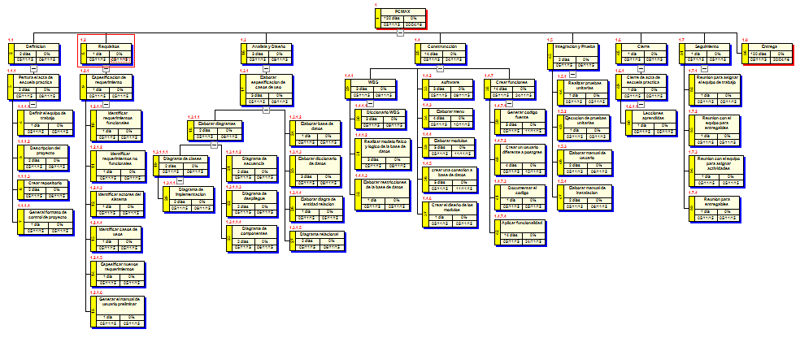

**Fase 3 ejecución**

En esta fase es poner en acción lo planeado dirigiendo el equipo reuniéndose para resolver dudas y conflictos que surjan en el trabajo resolviéndolas aportando ideas para lograr el objetivo.

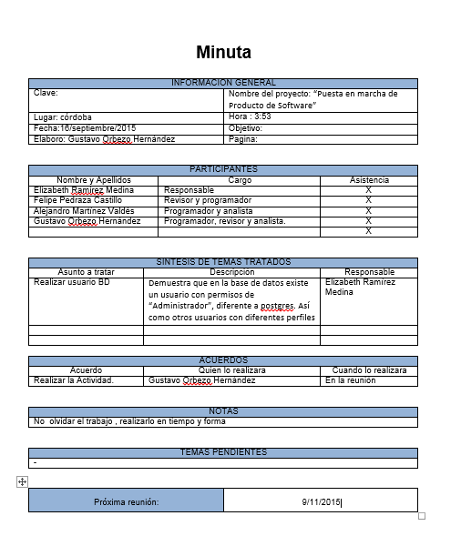

**Fase 4 Control**

En la fase de control se debe vigilar las desviaciones del plan, es un proceso administrativo que incluye todas las actividades que se emprenden para garantizar que las operaciones reales coincidan con las operaciones planificadas.

**Fase 5 Conclusión**

En esta última fase se reconoce los logros y resultados obtenidos en el proyecto se cierra las operaciones se revisan los procesos y se obtiene un aprendizaje de la experiencia del proyecto. Un ejemplo de la fase cinco seria la elaboración de lecciones aprendidas.

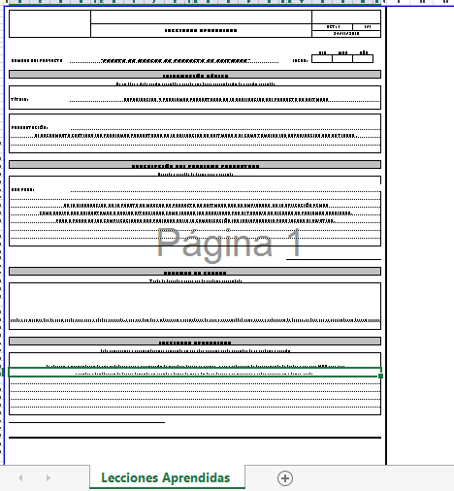

# **III.- ACTORES INVOLUCRADOS**

Los actores involucrados en un proyecto son individuos que tienen un interés (directo o indirecto) en el proceso de planeación, los actores involucrados tienen visión del mundo, ideales, perspectivas cultural, intereses, poder y conflictos.

Debido a que los cambios que introduce un sistema nuevo tienden a afectar a más de un tipo de usuario, los analistas de requisitos han de tomar en consideración a todos los implicados para que se obtengan y depuren sus requerimientos. Realmente, son muchas las personas involucradas en el desarrollo de los requerimientos de un sistema es importante saber que cada una de esas personas tienen diversos intereses y juegan roles específicos dentro de la planificación del proyecto.

**Usuario. Usuario Líder:** Son los individuos que comprenden el ambiente del sistema o el dominio del problema en donde será empleado el software desarrollado. Ellos proporcionan al equipo técnico los detalles y requerimientos de las interfaces del sistema.

**Personal de Mantenimiento**: Para proyectos que requieran un mantenimiento eventual, estas personas son las responsables de la administración de cambios, de la implementación y resolución de anomalías. Su trabajo consiste en revisar y mejorar los procesos del producto ya finalizado.

**Analistas y programadores:** Son los responsables del desarrollo del producto en sí; ellos interactúan directamente con el cliente.

**Personal de pruebas**: Se encargan de elaborar y ejecutar el plan de pruebas para asegurar que las condiciones presentadas por el sistema son las adecuadas. Son quienes van a validar si los requerimientos satisfacen las necesidades del cliente.

Otras personas que pueden estar involucradas, dependiendo de la magnitud del proyecto, pueden ser: administradores de proyecto, documentadores, diseñadores de base de datos, entre otros.

# **IV.- ESTRUCTURA DEL ACTA DE INICIO DE PROYECTO**

El acta del proyecto describe la visión del proyecto, sus objetivos, el alcance general, la organización y el plan de implementación. Este documento le permite al gerente establecer la dirección del proyecto y facilita el reclutamiento formal de los interesados. Es una herramienta fundamental para controlar el alcance del proyecto, al definir con exactitud, cual es el fin último del proyecto.

**ACTA DE INICIO DEL PROYECTO**

**16 de septiembre de 2016, Cuitláhuac, Veracruz.**

**Universidad Tecnológica del centro de Veracruz**

**Nombre del Proyecto:**

**Fecha de Inicio:**

**Duración Estimada (meses):**

**Fecha de Terminación Estimada:**

**Objetivo General:**

**Participantes:**

**Líder del Proyecto**

**Nombre Completo:**

**Institución:**

**Teléfono:**

**E-mail:**

**Desarrolladores del Proyecto:**

**Asesores del Proyecto:**

**Asignatura:**

**Nombre del Asesor:**

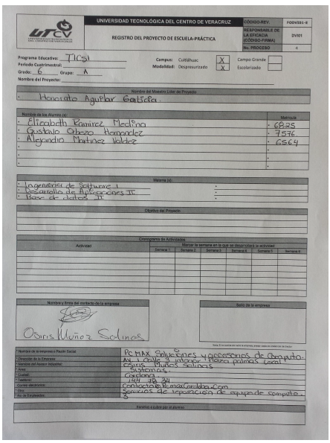

# **V.- CONTRATO DE SERVICIOS**

Los contratos de servicios se caracterizan por tener un objeto consistente en prestaciones de hacer, bien sea el desarrollo de una actividad, bien sea la obtención de un resultado distinto de una obra o un suministro.

Clausulas generales

Definir los involucrados.

Objeto del contrato.

Precio y forma de pago.

Duración.

Confidencialidad.

Resolución del contrato.

Legislación aplicable y tribunales.

Clausula específicas

Colaboración y seguimiento del proyecto

Fases

Protección de datos de carácter personal.

Instalación y personal.

Modificaciones

Entrega y aceptación

Garantía

Propiedad intelectual

Limitación de responsabilidad

Duración del desarrollo de la aplicación

Penalización por retraso del desarrollar en la fecha de entrega.

Lugar de prestación de los servicios

Servicio de mantenimiento

Gestión de cambio.

Comité de seguimiento

Prueba.